作者:陈俊豪

模块名:报表管理(reportmanagement)
导航下拉名_1:资产负债表
操作6： 导航名_1:资产负债表
开始时间（具体到年月日） 下拉框，必填
结束时间（具体到年月日） 下拉框，必填
可根据项目名称选择， 下拉框，可多选，非必填
功能名字_1:资产负债表 功能类型:网格 （将资产列表和负债列表拼接起来） asset/v1/list
debt/v1/list
字段名称_1:资产
字段名称_1:资产行次
字段名称_1:资产年初数
字段名称_1:资产期末数
字段名称_1:负债和所有者权益
字段名称_1:负债和所有者权益行次
字段名称_1:负债和所有者权益年初数
字段名称_1:负债和所有者权益期末数

asset/v1/lookFormula/{id}
功能名字_2:查看资产对应的公式 功能类型:列表 （点击资产，做成超链接）（传资产id）
字段名称_1:科目
字段名称_1:取数规则
字段名称_1:公式方向
字段名称_1:年初数
字段名称_1:年末数
字段名称_1:运算方式

功能名字_2_1: 加公式科目 功能类型：编辑 （传资产id）formula/v1/addProject
字段名称_1:科目 下拉框，单选（有借口提供），必填
字段名称_1:取数规则 下拉框（余额,借方余额，贷方余额），必填(如果选中的是余额,那么公式方向就要展示在页面上且必填,如果是另外两个公式方向就不需要展示在页面上)
字段名称_1:公式方向 下拉框（借方，贷方），必填

功能名字_2_2:减公式科目 功能类型：编辑 （传资产id）formula/v1/removeProject
字段名称_1:科目 下拉框，单选（有借口提供），必填
字段名称_1:取数规则 下拉框（余额,借方余额，贷方余额），必填(如果选中的是余额,那么公式方向就要展示在页面上且必填,如果是另外两个公式方向就不需要展示在页面上)
字段名称_1:公式方向 下拉框（借方，贷方），必填

功能名字_2_3:删除科目（选中一条公式科目记录）formula /v1/delete/{id}

asset/v1/findDetails/{id}
功能名字_3:查看资产金额明细 功能类型:列表 （点击任意金额，做成超链接）(这个方法刚进来的时候不要调,选择了时间再调,前端改一下)
字段名称_1:科目
字段名称_1:期间
字段名称_1:摘要
字段名称_1:借方
字段名称_1:贷方
字段名称_1:方向
字段名称_1:余额

debt/v1/lookFormula/{id}
功能名字_4:查看负债对应的公式 功能类型:列表 （点击负债，做成超链接）（传负债id）
字段名称_1:科目
字段名称_1:取数规则
字段名称_2:公式方向
字段名称_3:年初数
字段名称_4:年末数
字段名称_5:运算方式

功能_4_1:加公式科目 功能类型：编辑 （传负债id） formula/v1/addProject
字段名称_1:科目 下拉框，单选（有借口提供），必填
字段名称_1:取数规则 下拉框（余额,借方余额，贷方余额），必填(如果选中的是余额,那么公式方向就要展示在页面上且必填,如果是另外两个公式方向就不需要展示在页面上)
字段名称_2:公式方向 下拉框（借方，贷方），必填

功能_4_2:减公式科目 功能类型：编辑 （传负债id） formula/v1/removeProject
字段名称_1:科目 下拉框，单选（有借口提供），必填
字段名称_1:取数规则 下拉框（余额,借方余额，贷方余额），必填(如果选中的是余额,那么公式方向就要展示在页面上且必填,如果是另外两个公式方向就不需要展示在页面上)
字段名称_1:公式方向 下拉框（借方，贷方），必填

功能_4_3:删除科目（选中一条公式科目记录） formula /v1/delete/{id}

功能_4_1:编辑公式科目 功能类型：编辑 （传负债id） formula/v1/addProject
字段名称_1:科目 下拉框，单选（有借口提供），必填
字段名称_1:取数规则 下拉框（余额,借方余额，贷方余额），必填(如果选中的是余额,那么公式方向就要展示在页面上且必填,如果是另外两个公式方向就不需要展示在页面上)
字段名称_2:公式方向 下拉框（借方，贷方），必填
字段名称_3:运算符 下拉框(加,减),必填 (加:传1给后台,减:传2给后台)

功能_4_2:删除科目（选中一条公式科目记录） formula /v1/delete/{id}

debt/v1/findDetails/{id}
功能名字_5:查看负债金额明细 功能类型:列表 （点击任意金额,做成超链接）
字段名称_1:科目
字段名称_1:期间
字段名称_1:摘要
字段名称_1:借方
字段名称_1:贷方
字段名称_1:方向
字段名称_1:余额

功能名字_6:查看资产结构表分析 功能类型:列表 asset/v1/assetStructure
字段名称_1:项目
字段名称_1:金额
字段名称_1:比例
字段名称_1:最佳比例
(最后两条记录合并)如图
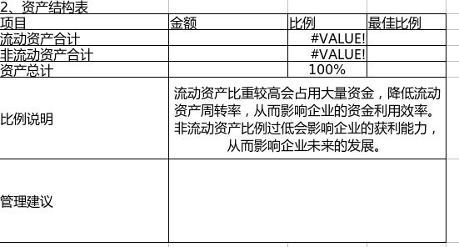

功能名字_7:查看负债与权益结构分析 功能类型:列表 debt/v1/debtStructure
字段名称_1:项目
字段名称_1:金额
字段名称_1:比例
字段名称_1:最佳比例
(最后两条记录合并)如图
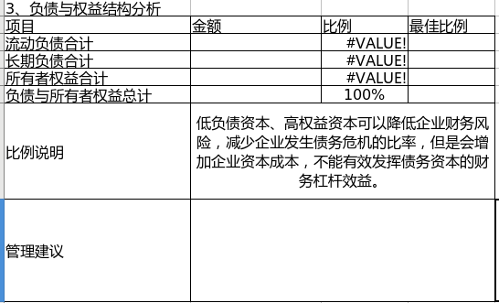

功能名字_8:偿债能力分析 功能类型:列表 asset/v1/repayAnalyze
字段名称_1:项目
字段名称_1:比例
字段名称_1:最佳比例
字段名称_1:说明
（最后一条记录合并）如图
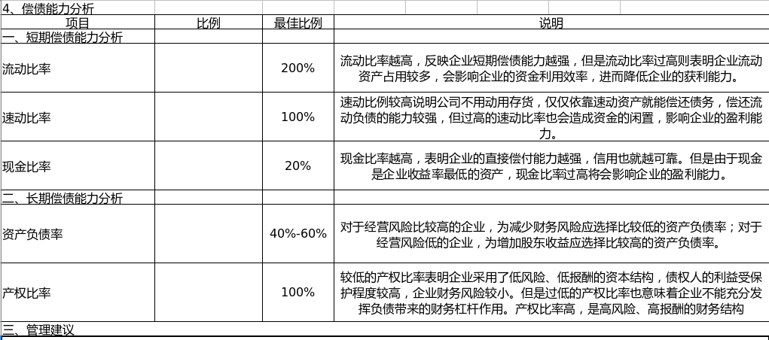

操作4： 导航名2：资产表部分
asset/v1/save
功能名字1：添加 编辑
字段名称_1:资产 文本，必填
字段名称_1:资产类型 下拉（流动资产，长期资产，固定资产，无形资产及其他资产，递延税款） 必填
字段名称_1:运算类型 下拉（加，减） 必填

asset/v1/edit
功能名字2：编辑 编辑
字段名称_1:资产 文本，必填
字段名称_1:资产类型 下拉（流动资产，长期资产，固定资产，无形资产及其他资产，递延税款） 必填
字段名称_1:运算类型 下拉（加，减） 必填

功能名字3：删除 删除
提示:你确定要删除这条数据吗?

操作5： 导航名3：负债和所有者权益部分
debt/v1/save
功能名字1：添加 编辑
字段名称_1:负债和所有者权益(或股东权益) 文本，必填
字段名称_1:负债类型
下拉（流动负债，长期负债，递延税项，所有者权益(或股东权益)） 必填
字段名称_1:运算类型 下拉（加，减） 必填

功能名字2：编辑 编辑 debt/v1/edit
字段名称_1:负债和所有者权益(或股东权益) 文本，必填
字段名称_1:负债类型
下拉（流动负债，长期负债，递延税项，所有者权益(或股东权益)） 必填
字段名称_1:运算类型 下拉（加，减） 必填

功能名字3：删除 删除
提示:你确定要删除这条数据吗?

操作1： 导航名4：资产结构管理建议设计结构管理建议设计
功能1：列表 列表 assetstructureadvice/v1/list

字名：流动资产比例最小值
字名：流动资产比例最大值
字名：非流动资产比例最小值
字名：非流动资产比例最大值
字名：管理建议

功能2：添加 编辑 assetstructureadvice/v1/save
字名：流动资产比例最小值 小数框，必填
字名：流动资产比例最大值 小数框，必填
字名：非流动资产比例最小值 小数框，必填
字名：非流动资产比例最大值 小数框，必填
字名：管理建议 文本框，必填

功能3：编辑 编辑 assetstructureadvice/v1/edit
字名：流动资产比例最小值 小数框，必填
字名：流动资产比例最大值 小数框，必填
字名：非流动资产比例最小值 小数框，必填
字名：非流动资产比例最大值 小数框，必填
字名：管理建议 文本框，必填

功能4：删除 assetstructureadvice/v1/delete/{id}

操作2： 导航名5：负债与权益结构管理建议设计
功能1：列表 列表 debtstructureadvice/v1/list
字名：流动负债比例最小值
字名：流动负债比例最大值
字名：长期负债比例最小值
字名：长期负债比例最大值
字名：所有者权益比例最小值
字名：所有者权益比例最大值
字名：管理建议

功能2：添加 编辑 debtstructureadvice/v1/save
字名：流动负债比例最小值 小数框，必填
字名：流动负债比例最大值 小数框，必填
字名：长期负债比例最小值 小数框，必填
字名：长期负债比例最大值 小数框，必填
字名：所有者权益比例最小值 小数框，必填
字名：所有者权益比例最大值 小数框，必填
字名：管理建议 文本框，必填

功能3：编辑 编辑 debtstructureadvice/v1/edit
字名：流动负债比例最小值 小数框，必填
字名：流动负债比例最大值 小数框，必填
字名：长期负债比例最小值 小数框，必填
字名：长期负债比例最大值 小数框，必填
字名：所有者权益比例最小值 小数框，必填
字名：所有者权益比例最大值 小数框，必填
字名：管理建议 文本框，必填

功能4：删除 debtstructureadvice/v1/delete/{id}

操作3： 导航名6：偿还能力分析管理建议设计
功能1：列表 列表 repayanalyzeadvice/v1/list
字名：流动率最小值
字名：流动率最大值
字名：速动率最小值
字名：速动率最大值
字名：现金率最小值
字名：现金率最大值
字名：资产负债率最小值
字名：资产负债率最大值
字名：产权率最小值
字名：产权率最大值
字名：管理建议

功能2：添加 编辑 repayanalyzeadvice/v1/save
字名：流动率最小值 小数框，必填
字名：流动率最大值 小数 框，必填
字名：速动率最小值 小数 框，必填
字名：速动率最大值 小数 框，必填
字名：现金率最小值 小数 框，必填
字名：现金率最大值 小数 框，必填
字名：资产负债率最小值 小数 框，必填
字名：资产负债率最大值 小数 框，必填
字名：产权率最小值 小数 框，必填
字名：产权率最大值 小数 框，必填
字名：管理建议 文本框，必填

功能3：编辑 编辑 repayanalyzeadvice/v1/edit
字名：流动率最小值 小数框，必填
字名：流动率最大值 小数 框，必填
字名：速动率最小值 小数 框，必填
字名：速动率最大值 小数 框，必填
字名：现金率最小值 小数 框，必填
字名：现金率最大值 小数 框，必填
字名：资产负债率最小值 小数 框，必填
字名：资产负债率最大值 小数 框，必填
字名：产权率最小值 小数 框，必填
字名：产权率最大值 小数 框，必填
字名：管理建议 文本框，必填

功能4：删除 repayanalyzeadvice/v1/delete/{id}

导航下拉名_2:利润表(这个导航下面的所有字段都需要重新对一遍,它对应的接口url没有改变但是字段可能改变了)
操作8： 导航名1：利润表 profit/v1/list
开始时间（具体到年月日） 下拉框，必填
结束时间（具体到年月日） 下拉框，必填
可根据项目名称选择， 下拉框，可多选，非必填
功能名字_1:利润表 功能类型:列表
字段名称_1:项目
字段名称_1:本月数
字段名称_1:本年累计数

功能名字2：添加 编辑 profit/v1/save
字段名称_1:项目 文本，必填
字段名称_1:利润类型 下拉（营业收入，营业利润，利润总额，净利润,可供分配的利润
,可供投资者分配的利润,以前年度损益调整,未分配利润） 必填
字段名称_1:运算类型 下拉（加，减） 必填
字段名称_1:项目类型 下拉框(加,减)，必填

功能名字3：编辑 编辑 profit/v1/edit
字段名称_1:项目 文本，必填
字段名称_1:利润类型 下拉（营业收入，营业利润，利润总额，净利润） 必填
字段名称_1:运算类型 下拉（加，减） 必填
字段名称_1:项目类型 下拉框(加,减)，必填

功能名字3：删除 删除
提示:你确定要删除这条数据吗?

profit/v1/lookFormula/{id}
功能名字_4:查看对应的公式 功能类型:列表 （点击利润，做成超链接）
字段名称_1:科目
字段名称_1:公式方向
字段名称_1:本月数
字段名称_1:运算方式
字段名称_1:本年累计数

功能名字_4_1:加公式科目 功能类型：编辑 (传利润id) formula/v1/addProject
字段名称_1:科目 下拉框，单选（有借口提供），必填
字段名称_1:公式方向 下拉框（借方，贷方），必填

功能名字_4_2:减公式科目 功能类型：编辑 (传利润id) formula/v1/removeProject
字段名称_1:科目 下拉框，单选（有借口提供） ，必填
字段名称_1:公式方向 下拉框（借方，贷方），必填

功能名字_4_3:删除科目（选中一条公式科目记录） formula /v1/delete/{id}

profit/v1/findDetails/{id}
功能名字_5:查看金额明细 功能类型:列表 （点击任意金额，做成超链接）
字段名称_1:科目
字段名称_1:期间
字段名称_1:摘要
字段名称_1:借方
字段名称_1:贷方
字段名称_1:方向
字段名称_1:余额

profit/v1/levelAnalyze
功能名字_6:水平分析 功能类型:列表1
字段名称_1:项目
字段名称_1:开始值 （字段名词为时间）
字段名称_1:结束值 （字段名词为时间）
字段名称_1:增减额
字段名称_1:增减率
字段名称如图：
profit/v1/verticalAnalyze
功能名字_7:垂直分析 功能类型:列表
字段名称_1:项目
字段名称_1:起始时间值 （字段名词为时间）
字段名称_1:结束时间值 （字段名词为时间）
字段名称_1:变动情况
字段名称如图：

profit/v1/analyzeIndicator
功能名字_8:分析指标 功能类型：列表
字段名称_1:指标类型
字段名称_1:指标值
字段名称_1:说明

功能名字_9:导出 功能类型:导出
将列表中的开始时间和结束时间传入到导出接口中的开始时间和结束时间 必填

操作7： 导航名2：利润分析指标管理建议设计
功能1：列表 列表 profitindicatoradvice/v1/list
字名：销售毛利率最小值
字名：销售毛利率最大值
字名：销售净利率最小值
字名：销售净利率最大值
字名：资产净利润率最小值
字名：资产净利润率最大值
字名：净值报酬率最小值
字名：净值报酬率最大值
字名：管理建议

功能2：添加 编辑 profitindicatoradvice/v1/save
字名：销售毛利率最小值 小数 框，必填
字名：销售毛利率最大值 小数框，必填
字名：销售净利率最小值 小数框，必填
字名：销售净利率最大值 小数框，必填
字名：资产净利润率最小值 小数框，必填
字名：资产净利润率最大值 小数框，必填
字名：净值报酬率最小值 小数框，必填
字名：净值报酬率最大值 小数框，必填
字名：管理建议 文本框，必填

功能3：编辑 编辑 profitindicatoradvice/v1/edit
字名：销售毛利率最小值 小数 框，必填
字名：销售毛利率最大值 小数框，必填
字名：销售净利率最小值 小数框，必填
字名：销售净利率最大值 小数框，必填
字名：资产净利润率最小值 小数框，必填
字名：资产净利润率最大值 小数框，必填
字名：净值报酬率最小值 小数框，必填
字名：净值报酬率最大值 小数框，必填
字名：管理建议 文本框，必填

功能4：删除 profitindicatoradvice/v1/delete/{id}

权限

2017-11-1修改:(黄色底纹)

导航名3：利润增减率分析
功能1:列表 类型:网格 (profit/​v1/formula/list)
字段名_1:利润增减率分析
字段名_2:说明
功能2:编辑 功能类型 :编辑 (profit/​v1/edit/formula/{id})
字段名_1:利润增减率分析 字段类型:文本框 必填
字段名_2:说明 字段类型 :大文本 非必填

导航名4：变动情况分析
功能1:列表 功能类型 : 网格(profit/v1/analysisChanges/list)
字段名_1:变动情况分析
字段名_2:说明
功能2:编辑 功能类型:编辑 (profit/v1/edit/formula/{id})
字段名_1:变动情况分析
字段名_2:说明

- 把分析指标功能放到下拉导航:利润分析指标管理建议设计下
- 在利润表下增加两个导航
- 在资产负债导航名里增加导出功能(asset/v1/export)
功能:导出 功能类型:导出
将列表中的开始时间和结束时间传入到导出接口中的开始时间和结束时间 必填

-------------------

导航下拉名_3:现金流量表
导航名_1:现金流量表
功能名_1: 列表 功能类型:网格 (将项目表和补充资料表拼接起来)
搜索条件:
字段名:开始时间 字段类型:时间框(年月) 非必填
字段名:结束时间 字段类型:时间框(年月) 非必填

- 字段名:项目
- 字段名:行次
- 字段名:金额
- 字段名:补充资料
- 字段名:行次
- 字段名:金额
功能名字_2:查看项目对应的公式 功能类型:列表 （点击项目，做成超链接）（传项目id）
字段名称_1:项目
字段名称_2:公式

功能名字_2_1:修改比率
字段名为后台返回的字符串(字符串有多个)

如:后台返回”利润表中主营业务收入×(1+6%)中的6%改为”

前端将后台返回的字符串作为字段名,字段类型为数字框,前端在数字框后面加上”%”号;
(后台返回的字段名会有多个)

功能名字_3: 修改金额 功能类型：编辑 （传项目id）
字段名称_1:项目名 字段类型:文本框 (不可改)
字段名称_2:金额 字段类型:数字框 必填
字段名称_3:开始时间 (隐藏)
字段名称_4:结束时间 (隐藏)

功能名字_4:查看补充资料对应的公式 功能类型:列表 （点击补充资料,做成超链接）
字段名称_1:补充资料
字段名称_2:公式
功能名字_3_1: 修改金额 功能类型：编辑 （传补充资料id）
字段名称_1:金额 字段类型:数字框 必填

功能名字_4_1:修改比率
字段名为后台返回的字符串(字符串有多个)

如:后台返回”利润表中主营业务收入(本年累计数)×(1+6%)中的6%改为”

前端将后台返回的字符串作为字段名,字段类型为数字框,前端在数字框后面加上”%”号;
(后台返回的字段名会有多个)

导航名_2:项目表部分
功能名_1:添加 功能类型:编辑
- 字段名:项目 字段类型:文本框 必填
- 字段名:项目类型 字段类型 下拉框(经营活动产生的现金流量,投资活动产生的现金流量,筹资活动产生的现金流量,汇率变动对现金的影响,现金及现金等价物净增加额) 必填
功能名_2:编辑 功能类型
- 字段名:项目 字段类型:文本框 必填
- 字段名:项目类型 字段类型 下拉框(经营活动产生的现金流量,投资活动产生的现金流量,筹资活动产生的现金流量,汇率变动对现金的影响,现金及现金等价物净增加额) 必填
导航名_3:补充资料表部分
功能名_1:添加
- 字段名:补充资料 字段类型:文本框 必填
- 字段名:类型 字段类型:下拉框(将净利润调节为经营活动现金流量,不涉及现金收支的投资和筹资活动,现金及现金等价物净增加情况) 必填
功能名_2:编辑 功能类型:编辑
- 字段名:补充资料 字段类型:文本框 必填
- 字段名:类型 字段类型:下拉框(将净利润调节为经营活动现金流量,不涉及现金收支的投资和筹资活动,现金及现金等价物净增加情况) 必填
导航名_4:现金流量表分析
功能名_1 经营活动产生的现金流量分析 功能类型:网格
搜索条件:
字段名:开始时间
字段名:结束时间

- 字段名:项目
- 字段名:金额
- 字段名:比例
- 字段名:分析
- 字段名:管理建议

(分析功能的所有接口都拼接起来,显示在同一个界面)

搜索条件:
字段名:开始时间
字段名:结束时间

- 字段名:项目
- 字段名:金额
- 字段名:比例
- 字段名:分析
- 字段名:管理建议

搜索条件:
字段名:开始时间
字段名:结束时间

- 字段名:项目
- 字段名:本期金额
- 字段名:上期金额
- 字段名:增长额
- 字段名:增长率
- 字段名:分析
- 字段名:管理建议

搜索条件:
字段名:开始时间
字段名:结束时间

- 字段名:项目
- 字段名:金额
- 字段名:比例
- 字段名:分析
- 字段名:管理建议

搜索条件:
字段名:开始时间
字段名:结束时间

- 字段名:项目
- 字段名:金额
- 字段名:比例
- 字段名:分析
- 字段名:管理建议

搜索条件:
字段名:开始时间
字段名:结束时间

- 字段名:项目
- 字段名:金额
- 字段名:比例
- 字段名:项目
- 字段名:金额
- 字段名:比例
- 字段名:现金流量净额
- 字段名:分析
- 字段名:管理建议

(将以上的分析接口都拼接起来,所有的数据显示在同一个界面)

功能名_2:编辑
- 字段名:分析类型(隐藏)
- 字段名:分析 字段类型:大文本 非必填
- 字段名:管理建议 字段类型:大文本 非必填
(当分析类型为现金流量构成分析时,它的分析有多个)
3.1.字段名:分析一 字段类型:大文本 非必填
3.2.字段名:分析二 字段类型:大文本 非必填
3.3.字段名:分析三 字段类型:大文本 非必填
3.4.字段名:分析四 字段类型:大文本 非必填
3.5.字段名:分析五 字段类型:大文本 非必填
3.6.字段名:分析六 字段类型:大文本 非必填
3.7.字段名:分析七 字段类型:大文本 非必填
3.8.字段名:分析八 字段类型:大文本 非必填

